N. 108

23 settembre 2010

News per i clienti dello studio

Ai gentili clienti

Loro sedi

Canone RAI per i soggetti over 75:
esenzione e rimborso

Gentile cliente, con la presente desideriamo informarLa che l’Agenzia delle entrate ha indicato le modalità per fruire dell’esenzione del canone RAI, per i soggetti over 75, dovuta a partire dal 2008, come disposto dall’art. 1, comma 132, L 244/2007 (Legge finanziaria 2008) come modificato dal D.L. 31/12/2007 n.248. Possono fruire del beneficio i contribuenti con un reddito proprio e del coniuge non superiore complessivamente a 6.713,98 euro (516,46 per tredici mensilità) e che non convivono con altri soggetti diversi dal coniuge stesso. Gli interessati che, pur avendo i requisiti hanno già provveduto al pagamento, possono chiedere il rimborso. La norma dispone, inoltre, una sanzione amministrativa, compresa tra 500 e 2mila euro per ogni annualità, oltre che per il pagamento del canone evaso anche per i soggetti che usufruiscono indebitamente dell’esenzione.

Abolizione canone RAI

La Legge Finanziaria 2008 aveva disposto l’abolizione del canone RAI a decorrere dal 2008 per i soggetti over 75. L’Agenzia delle entrate con la recente circolare n. 46/E del 20.09.2010 ha disposto le modalità per fruire di tale agevolazioni, oltre alle disposizioni per richiedere il rimborso di quanto già eventualmente versato da soggetti che avrebbero potuto fruire dell’agevolazione già in precedenza.

Soggetti interessati

L’esonero spetta per il televisore posto nella casa del contribuente che possiede i seguenti requisiti:

- aver compiuto 75 anni di età entro il termine per il pagamento del canone di abbonamento RAI (attualmente il 31 gennaio e il 31 luglio di ciascun anno) o alla data in cui viene attivato l’abbonamento;

- non convivere con altri soggetti diversi dal coniuge;

- possedere un reddito che, unitamente a quello del proprio coniuge convivente, non sia superiore complessivamente ad euro 6.713,98 ovvero a 516,46 per tredici mensilità.

Limite reddituale di 6.713,98 euro

Il limite di 6.713,98 euro va calcolato sommando il reddito del soggetto interessato e quello del coniuge convivente riferito all’anno precedente a quello in cui si intende chiedere l’agevolazione.

Per determinare il limite reddituale devono essere sommate le seguenti voci, ove esistenti:

- il reddito risultante dalla dichiarazione dei redditi presentata per l’anno precedente o dal modello Cud (per chi è esonerato dalla dichiarazione);
- i redditi soggetti a imposta sostituiva o ritenuta a titolo di imposta (interessi maturati su depositi bancari e postali, Bot, Cct e altri titoli di Stato, proventi da quote di investimenti);
- le remunerazioni corrisposte da organismi internazionali, rappresentanze diplomatiche e consolari e missioni, dalla Santa Sede, dagli enti gestiti direttamente da essa e da quelli centrali della Chiesa cattolica;
- i redditi di fonte estera non tassati in Italia.

Dal calcolo sono, invece, esclusi:

- i redditi esenti da Irpef (come le pensioni di guerra, quelle per gli invalidi civili e le rendite Inail);
- il reddito dell’abitazione principale e relative pertinenze;
- i trattamenti di fine rapporto e le relative anticipazioni;
- altri redditi soggetti a tassazione separata.

Modalità per richiedere l’esenzione

I soggetti interessati devono richiedere l’esenzione presentando dichiarazione sostitutiva attraverso la compilazione dell’apposito modello allegato in calce alla presente e scaricabile cliccando sul nome a fianco: dichiarazione sostitutiva esenzione canone RAI. Si segnala, inoltre che detto modello è disponibile presso gli uffici dell’Agenzia o sul sito Internet.

La dichiarazione deve essere presentata da parte di coloro che fruiscono per la prima volta del beneficio:

- entro il 30 aprile se la richiesta si riferisce al primo semestre;
- entro il 31 luglio se la richiesta si riferisce al secondo semestre.

Per i soggetti che attivano per la prima volta un abbonamento RAI e sono in possesso dei requisiti:

- entro 60 giorni dal momento in cui è sorto l’obbligo di pagare il canone.

Di seguito si riportano alcuni casi particolari:

Esenzione secondo semestre 2010

Coloro che possono richiedere l’agevolazione relativamente al secondo semestre 2010 dovranno presentare la dichiarazione sostitutiva entro il 30 novembre 2010.

Soggetti che hanno omesso il versamento

I soggetti che in possesso dei requisiti di esenzione per gli anni 2008, 2009 e 2010 hanno omesso il versamento senza presentare alcuna domanda agli uffici dell’Agenzia, dovranno presentare domanda sempre entro il termine del 30 novembre 2010 di cui sopra.

Soggetti che hanno già fatto domanda di esonero

Nessuna comunicazione deve essere effettuata dai contribuenti che hanno già fatto domanda per l’esonero prima del 20.09.2010, data di emanazione della Circolare da parte dell’Agenzia delle entrate.

Il modulo va consegnato agli uffici locali o territoriali (dove istituiti) o spedito (tramite plico raccomandato senza busta e con la fotocopia del documento di identità), al seguente indirizzo:

- Agenzia delle Entrate
Ufficio Torino 1 S.A.T. – Sportello abbonamenti Tv
10121 – Torino.

Nelle annualità successive, i contribuenti possono continuare a beneficiare dell’agevolazione senza procedere alla presentazione di nuove dichiarazioni. Resta fermo, tuttavia, che qualora il contribuente, negli anni successivi alla presentazione della dichiarazione, non risulti più in possesso dei requisiti per beneficiare della esenzione, sarà comunque tenuto al versamento del canone.

Si ricorda, in ogni caso, che l’Agenzia può richiedere all’interessato ulteriore documentazione per verificare l’esistenza del diritto all’esenzione e all’eventuale rimborso, di cui sotto.

Modalità per richiedere il rimborso

I contribuenti che hanno già pagato il canone per gli anni 2008, 2009 e 2010 potranno chiederne il rimborso presentando un apposito modello, allegato in calce alla presente e scaricabile cliccando sul nome a fianco: rimborso esenzione canone RAI. Si segnala, inoltre, che detto modello è disponibile presso gli uffici dell’Agenzia o sul sito Internet.

Il modulo per il rimborso, accompagnato dalla dichiarazione sostitutiva attestante il possesso dei requisiti da compilarsi utilizzando il modello indicato al paragrafo precedente, dovrà essere presentato secondo le modalità indicate sopra. Il rimborso, in contanti, avverrà presso gli uffici postali.

I contribuenti che hanno già presentato istanza di rimborso agli uffici dell’Agenzia prima del 20.09.2010, data di emanazione della circolare ministeriale, non sono tenuti a un secondo invio.

Sanzioni

Si evidenzia che nei confronti di chi usufruisce indebitamente dell’esenzione, è applicabile una sanzione amministrativa compresa tra i 500 e i 2.000 euro per ciascun anno evaso, oltre al pagamento del canone dovuto e degli interessi maturati. In più, per le dichiarazioni mendaci si applicano le sanzioni penali previste dall’articolo 76 del Dpr 445/2000.

Assistenza ed informazioni

Per i contribuenti interessati è attivo un servizio di assistenza e informazioni sulle modalità di compilazione della dichiarazione e dell’istanza di rimborso:

- al numero 848800444;
- presso gli uffici dell’Agenzia presenti su tutto il territorio nazionale.

Si ricorda, tuttavia, che lo Studio rimane a disposizione per ogni chiarimento o assistenza necessari al fine di predisporre le dichiarazioni richieste per l’esenzione o il rimborso del canone RAI.

Lo Studio rimane a disposizione per ogni ulteriore chiarimento e approfondimento di Vostro interesse.

Cordiali saluti

Istanza per esenzione canone RAI
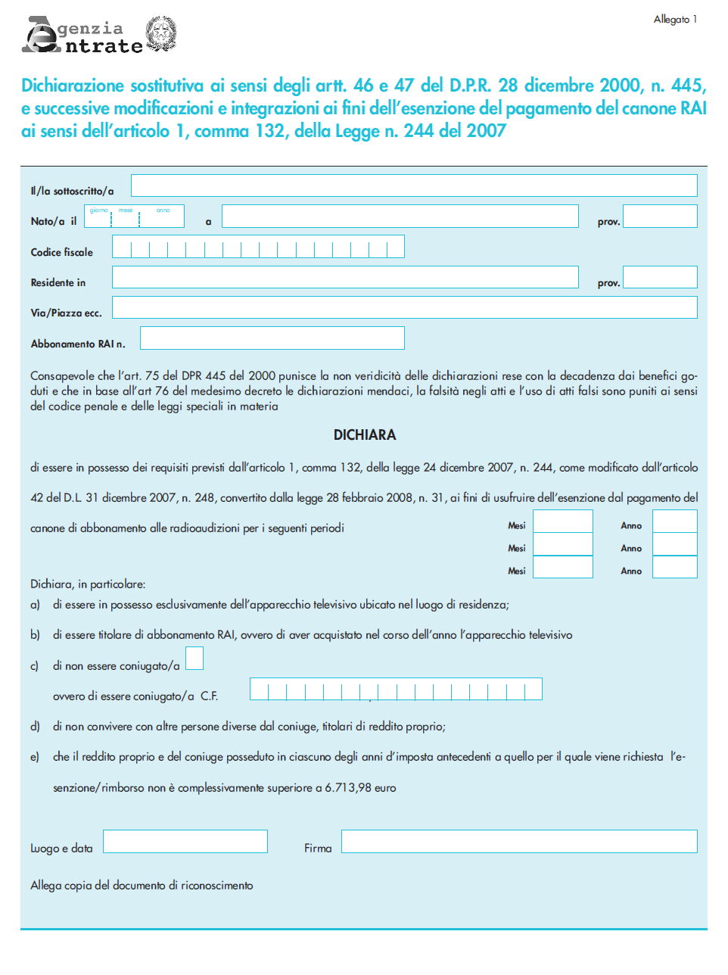

Istanza per rimborso canone RAI
